屏東縣立瑪家國中98年度校務評鑑成果
項目名稱 | 5-5-4全校各門均暢通無障礙物
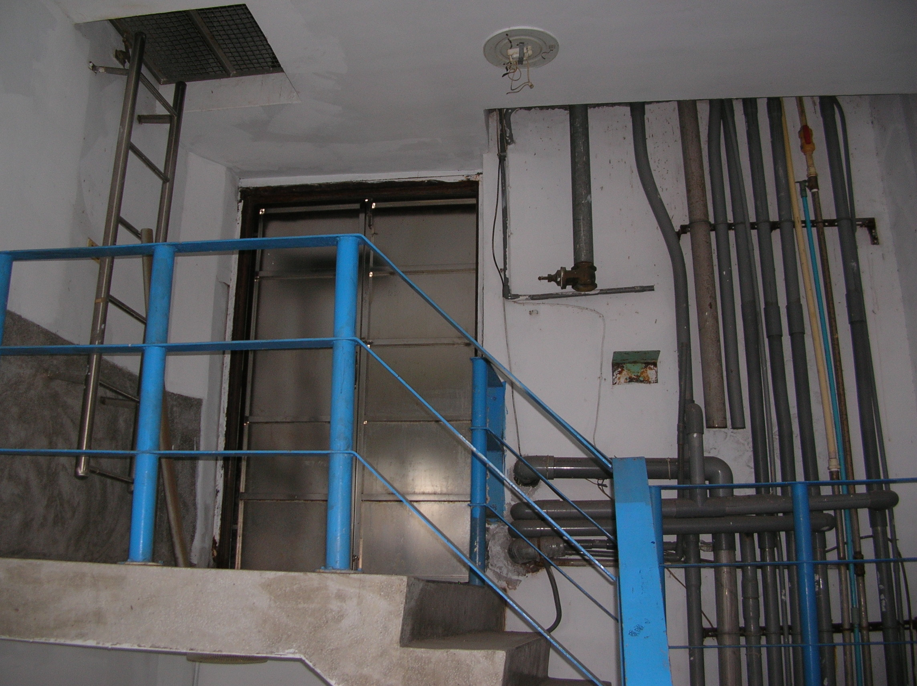

項目名稱
